**מעבדה 8 – כריית נתונים**

שם מגיש: אילון בן סימון ת"ז: 312162951

שם מגיש: סער ויקטור ת"ז: 312392822

**שאלות 6-9:**

המטרה להדביק את אחד המשפטים (so fun/איזה כיף) במקום המלל ברוסית שבתמונת החתול העצוב. התהליך יתבצע בעזרת הפיכת צבעים של התמונות לגווני אפור/שחור/לבן על מנת לזהות את המלל בצורה מיטבית.

התמונות המקוריות איתן התחלנו לעבוד:

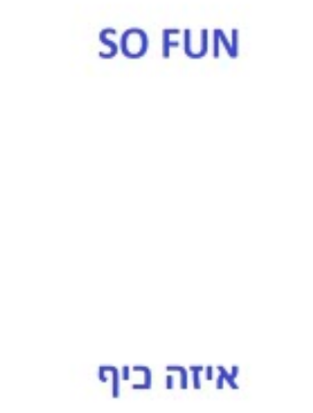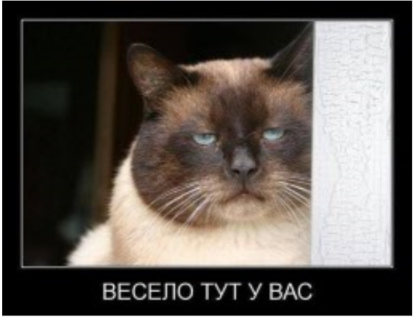

שלב ראשון- הפיכת התמונות ל-grayscale:

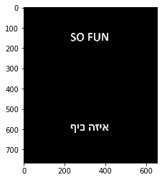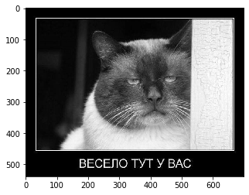

שלב שני- גזירת המשפט הרלוונטי (במקרה שלנו so fun):

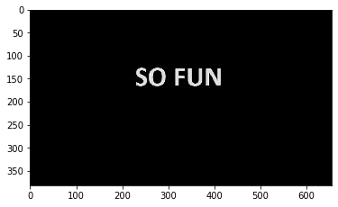

שלב שלישי- מחיקת המשפט ברוסית לטובת הכנסת המשפט החדש (so fun):

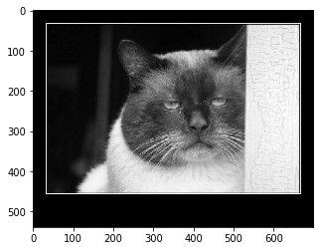

שלב רביעי (אחרון)- הדבקת המשפט so fun במרכז התמונה של החתול העצוב